Emmens-Een kind in de tuin
Gedicht van de Week
week 23- 2023

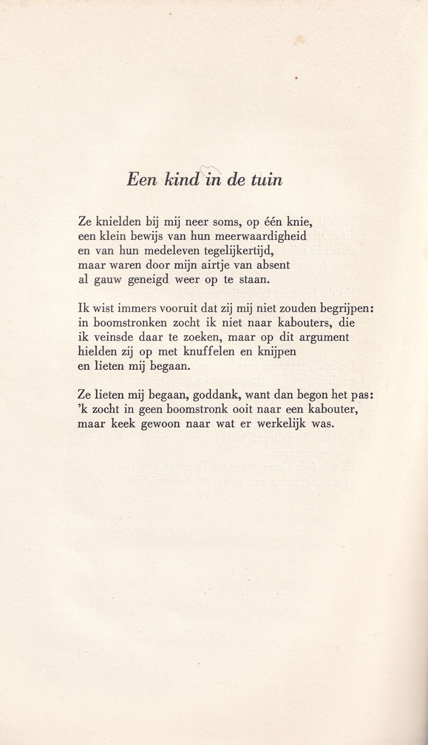

Deze week een dichter die in 1945 debuteerde en werk publiceerde dat in lijn staat met het vooroorlogse werk van het hier al eerder genoemde tijdschrift “Forum”(1931-1935).
Jan Emmens (1924-1971) was opgeleid als kunsthistoricus en heeft diverse functies als zodanig vervuld.
Een groot deel van zijn verzameld werk wordt in beslag genomen door zijn kunsthistorische opstellen.
Zijn gedichten kenmerken zich door een in het algemeen eenvoudige taal en benadrukken de beperktheid van het bestaan, zonder te geraken tot metafysische bespiegelingen. Daarvan hield hij zich verre, maar het besef van die beperktheid, zich uitend in angsten en andere psychische klachten leidde tot zijn zelfgekozen dood.
Hij was redacteur van het tijdschrift “Libertinage”(1948-1953) de geestelijke opvolger van het hierboven genoemde “Forum”.
Hierin publiceerde hij in 1950 onderstaand gedicht, een kind in conflict met zijn omgeving zoals hij was. En ook : zoek niets achter de werkelijkheid, die was voor hem al genoeg.

